RÉPUBLIQUE DÉMOCRATIQUE DU CONGO
MINISTÈRE DE L’ENSEIGNEMENT SUPÉRIEUR, UNIVERSITAIRE, RECHERCHE SCIENTIFIQUE ET INNOVATIONS
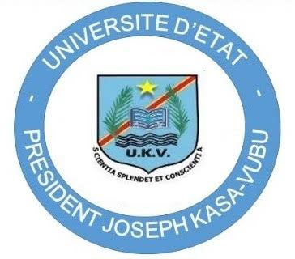
UNIVERSITE PRESIDENT JOSEPH KASA-VUBU
Centre Hospitalier Universitaire UKV/BOMA

